

**Dokumentacija-**

**Frontend**

Napredne – web tehnologije

**Radile:**

Iman Džanković 16662/1158

Dženana Kapetanović 16708/1193

Sarajevo, Jun 2017

# FRONTEND

**Admin panel**

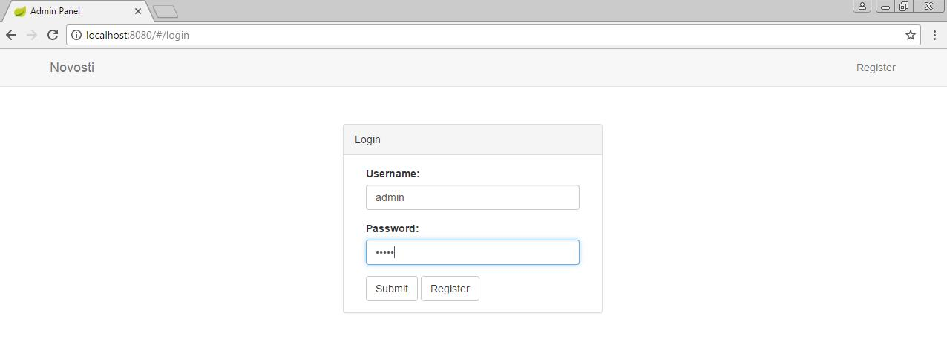

Slika 1:Login

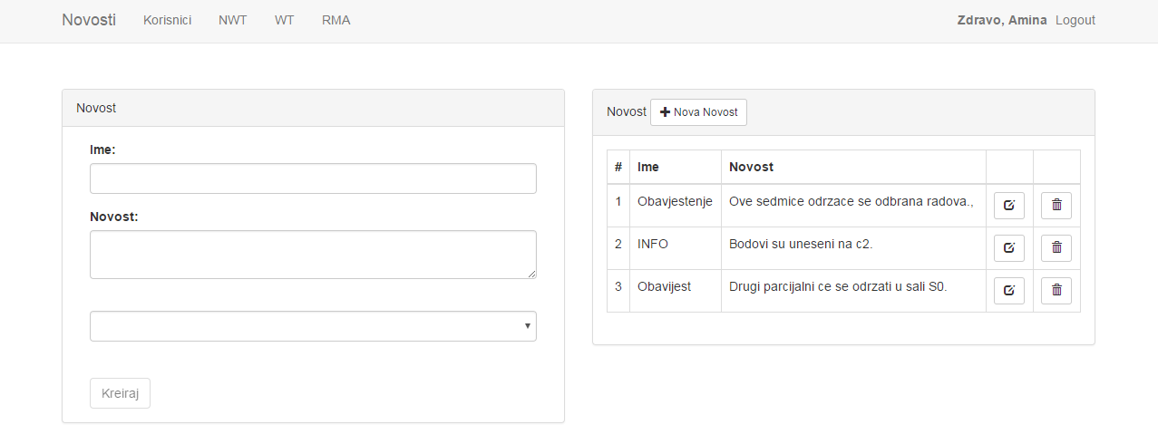

Slika 2:Forma za dodavanje novosti

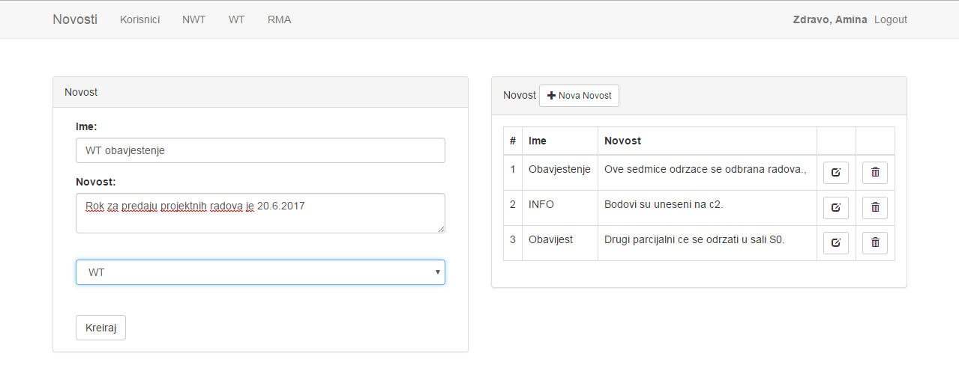

Slika 3:Dodavanje novosti

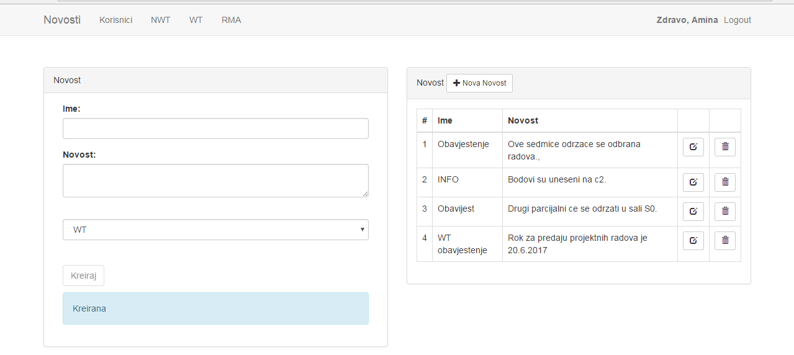

Slika 4:Uspješno kreirano

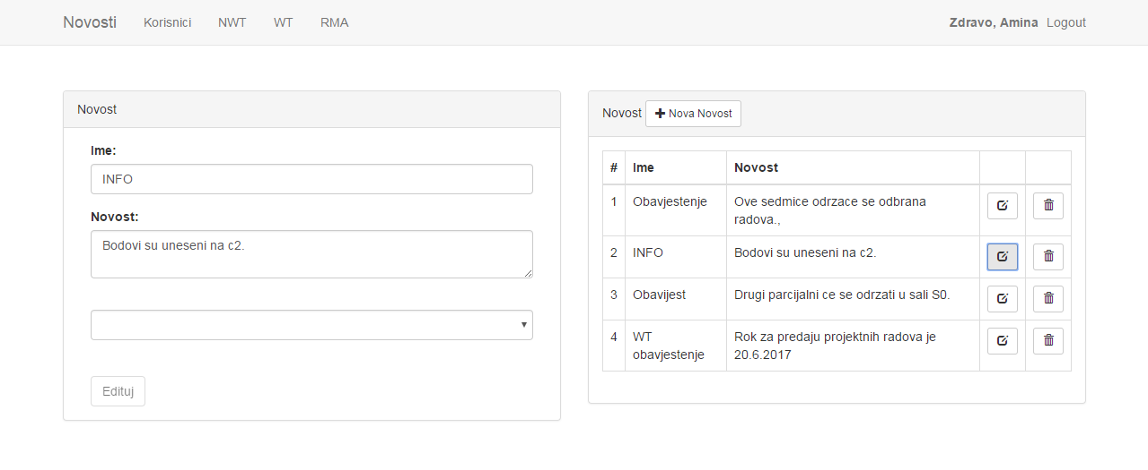

Slika 5:Editovanje novosti

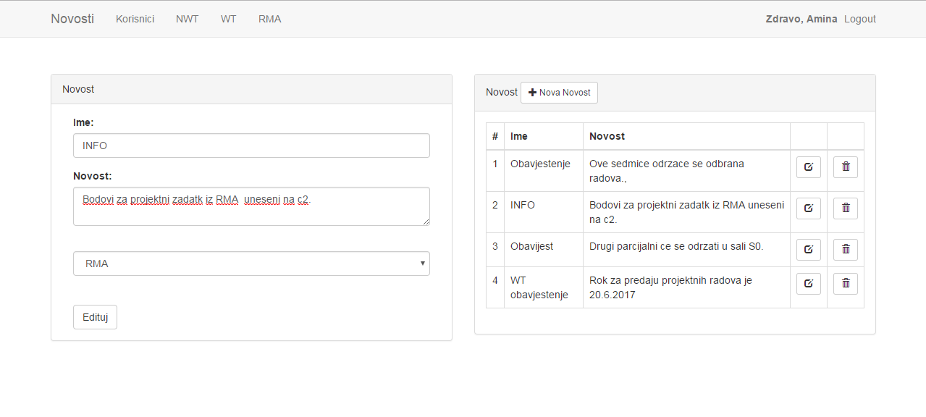

Slika 6:Editovanje teksta novosti

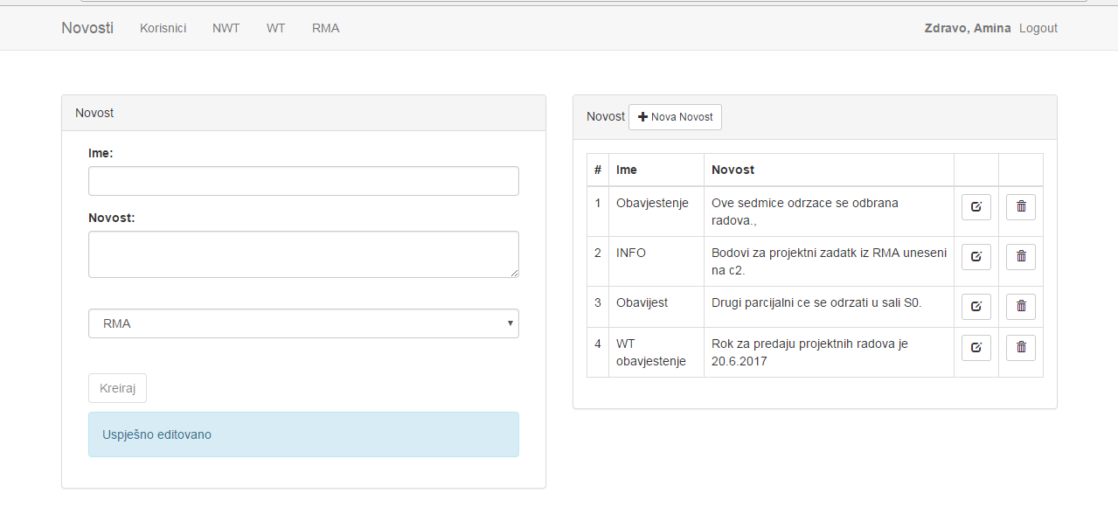

Slika :Uspješno editovano

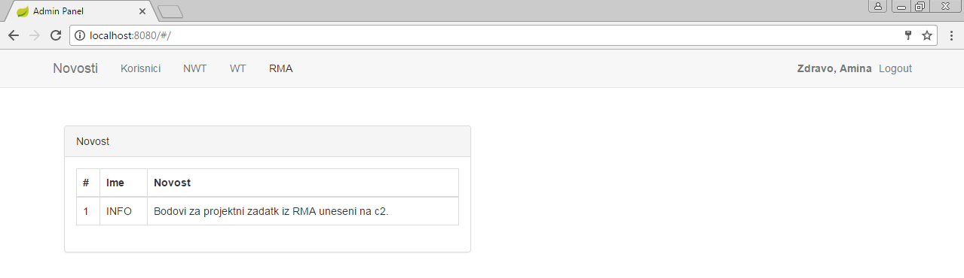

Slika 8: Izmjena pokazana u rubrici

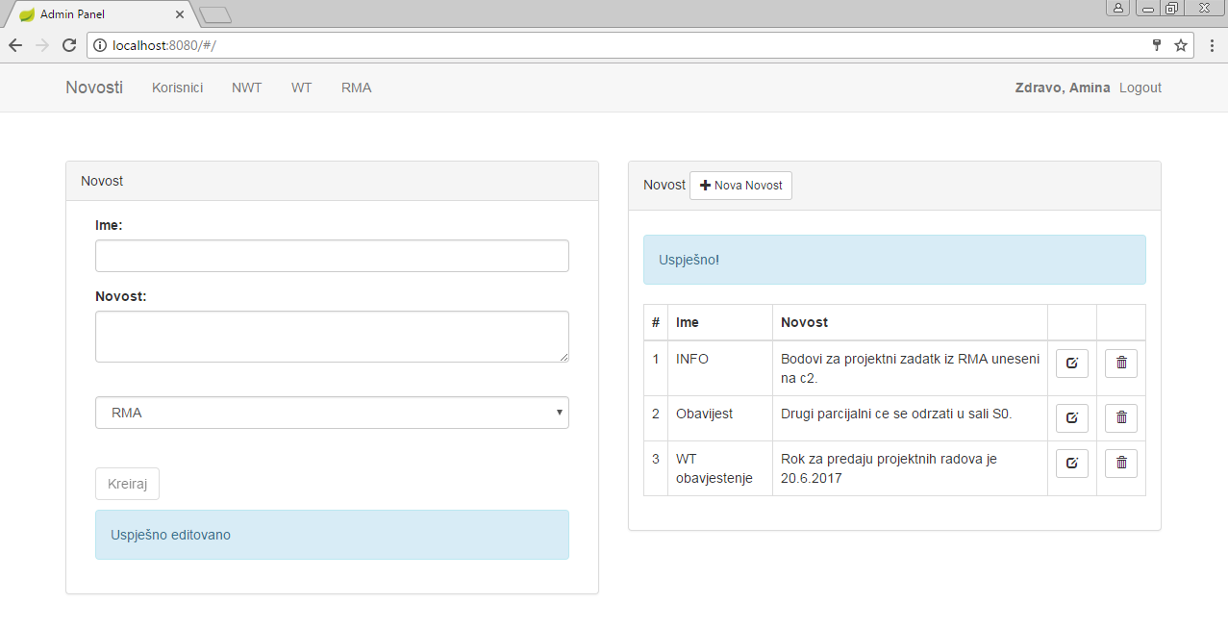

Slika 9:Brisanje novosti

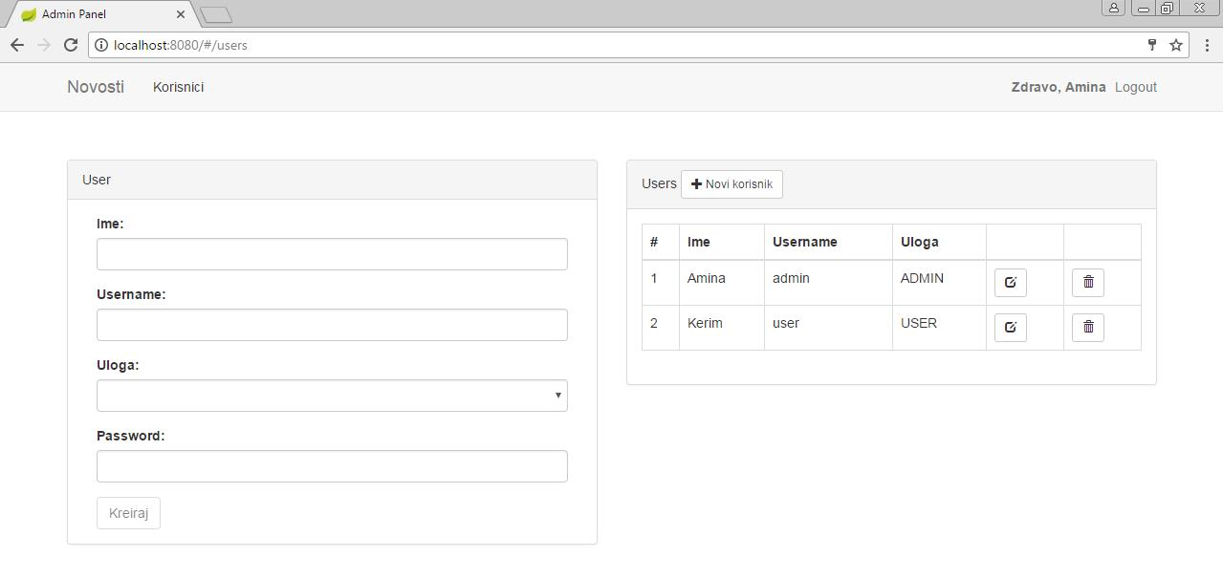

Slika 10:Korisnici

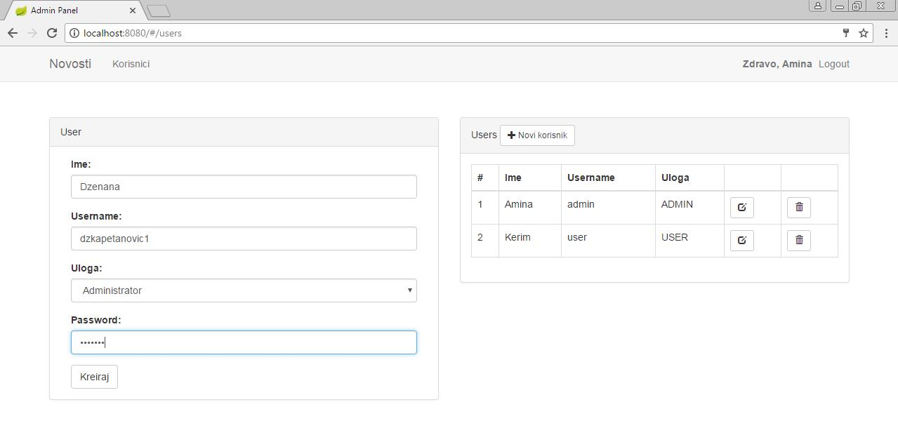

Slika 11:Dodavanje korisnika

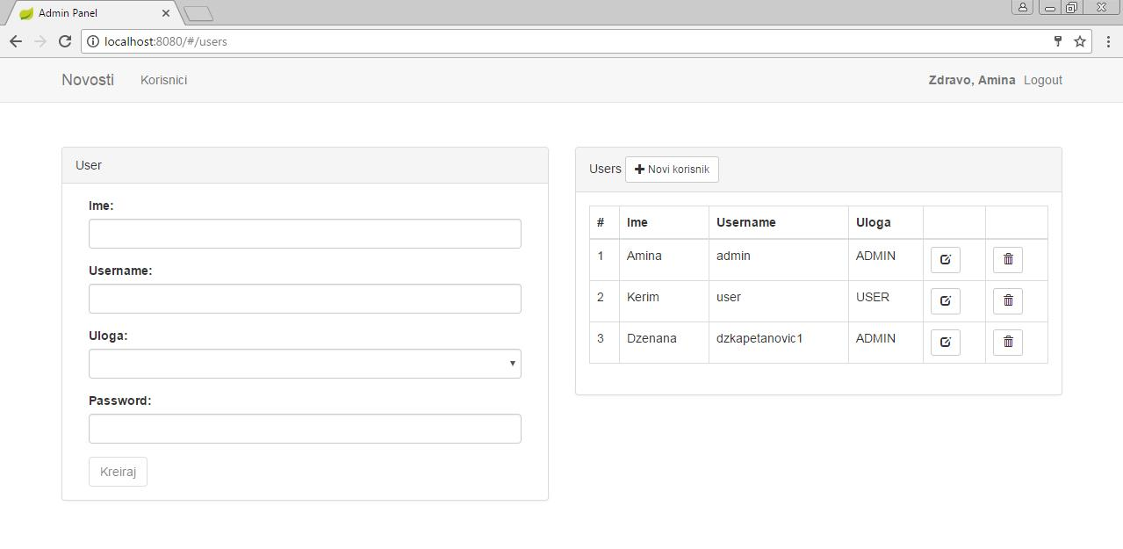

Slika 12:Korisnik dodan

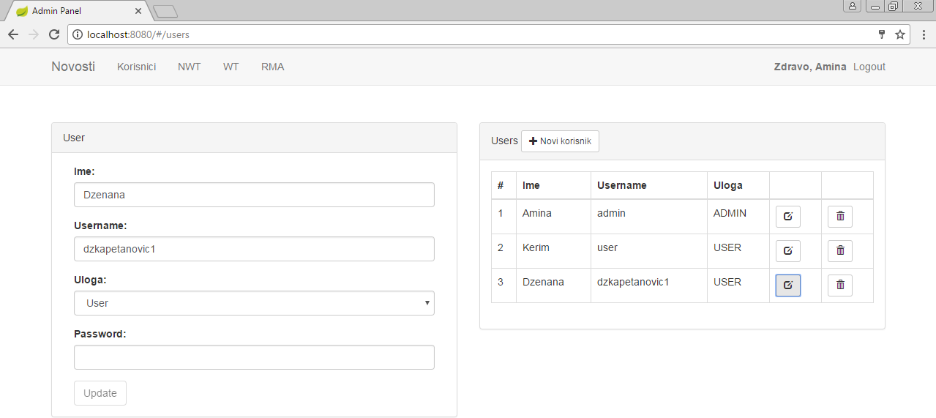

Slika 13:Editovanje korisnika

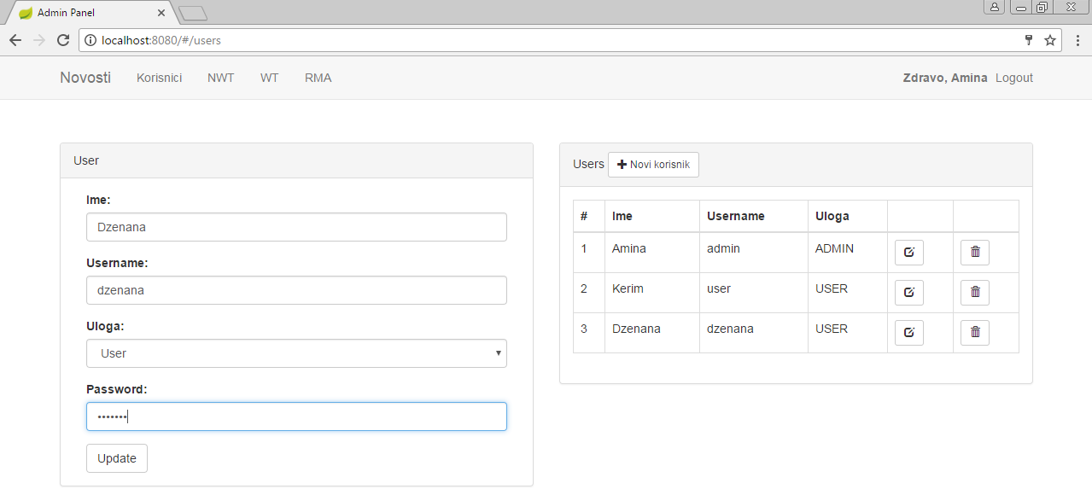

Slika 14:Editovan username

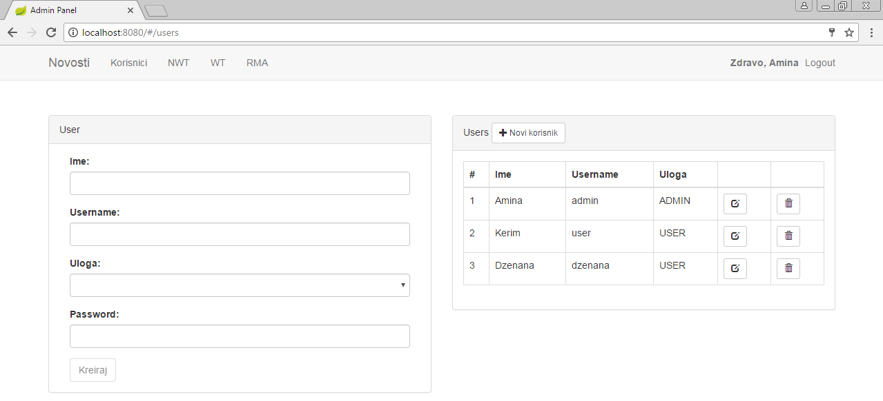

Slika15:Uspjesno editovano

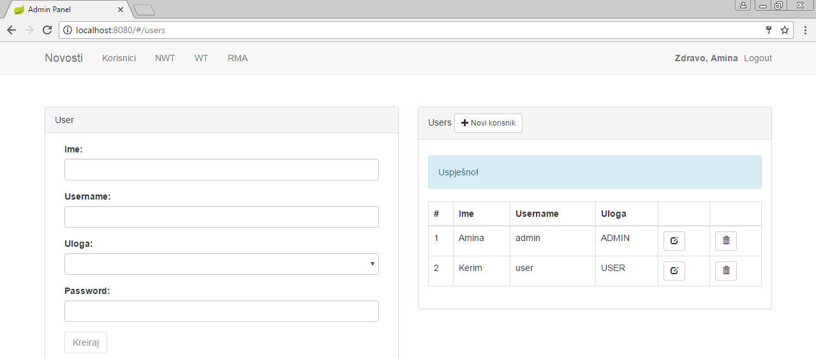

Slika 16:Brisanje korisnika

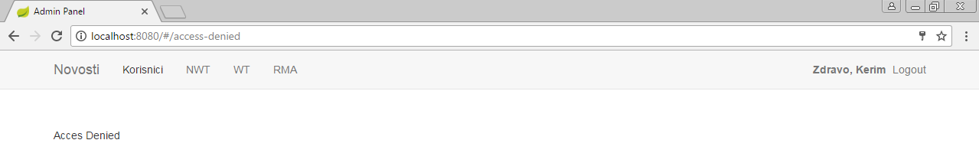

Slika 17:Obicni user ne moze dodavati korisnike